HOTEL KATIA*** Cesenatico
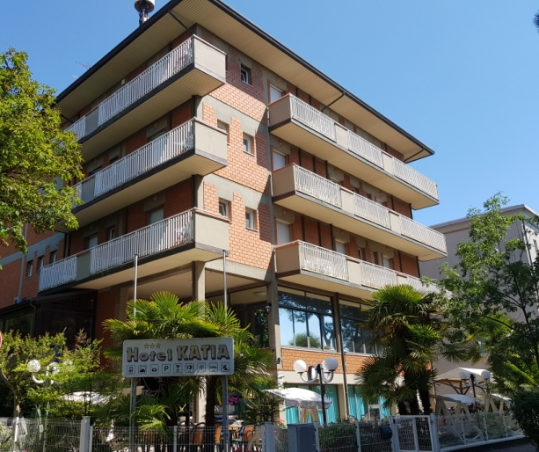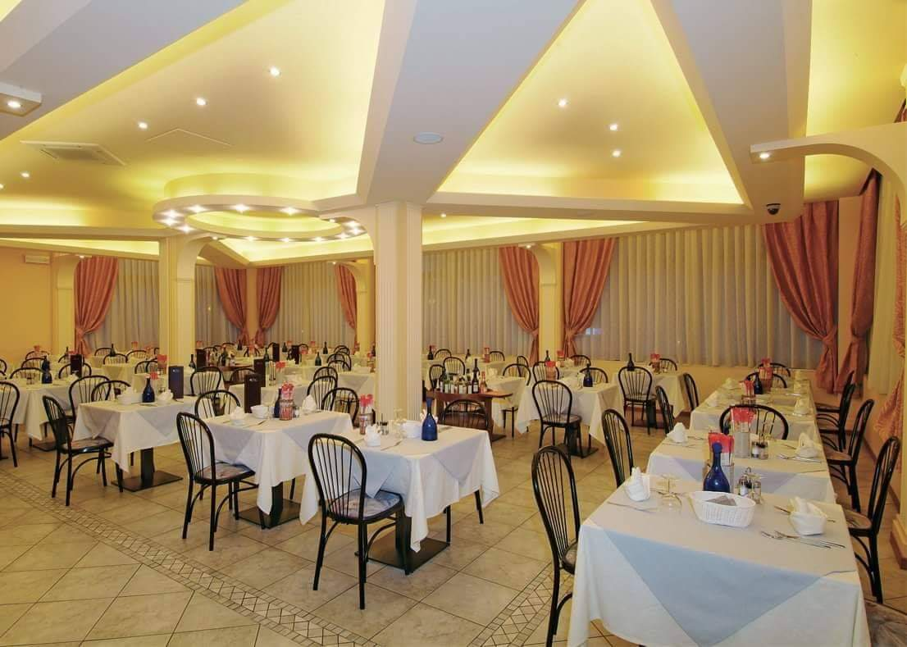
CISL Medici Milano Metropoli ha attivato una convenzione con l’Hotel Katia di Cesenatico che prevede delle agevolazioni per tutti i tesserati ed i loro famigliari. Sulle tariffe relative al 2020 saranno applicate le seguenti
riduzioni dei prezzi di listino: Da Pasqua al 18 giugno e dal 1 settembre al 19 settembre sconto del 10%
Per tutti gli altri periodi sconto del 5%
Hotel Katia *** Via Milano 33 Cesenatico (FC)
Tel. 0547 82165 – Fax 0547 82135 – Cell. 3334922535 www.hotelkatiacesenatico.it

